＊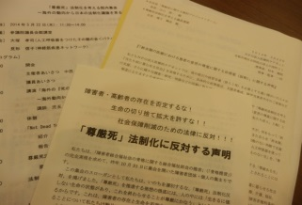院内集会０１。「尊厳死」法制化を考える院内集会スタートしました

全国から２００名近い参加者です、マスコミ取材も数社。議員挨拶、

主催者挨拶などと続き、講演は児玉真美さんです。医ケアネットと

しても声明を参加者に配布しています。

＊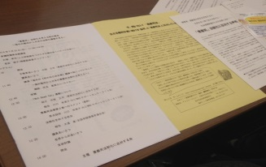院内集会０２。議員挨拶つづく、民主党、自民党などから尊厳死法案

反対の立場を表明。講演は児玉さん「海外の『死の自己決定権』議論

で起こっていること」です

＊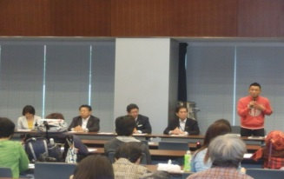院内集会０３。議員挨拶つづく川田、山本、田村、福島の各参院議員

阿部衆院議員からも尊厳死法制化反対の力強い挨拶が続いています。

＊[＜拡散希望＞院内集会０４、講演スタート「海外の『死の自己決定権』議論で起こっていること～海外動向から日本の尊厳死法制化を考える～」と題してお話しです。海外動向を丁寧な資料も用意されてます
  http://p.twipple.jp/rrfvH|ユリカモメor都鳥の投稿画像](http://p.twpl.jp/show/orig/Is2pH)院内集会０４、講演スタート「海外の『死の自己決定権』議論で起こ

　っていること～海外動向から日本の尊厳死法制化を考える～」と題し

てお話しです。海外動向を丁寧な資料も用意されてます

＊院内集会０５．号外：在宅「医療的ケア」担うヘルパー、養成に地域差：京都新聞５／２２付<http://www.kyoto-np.co.jp/top/article/20140522000011>　　２４日の医ケアネットシンポのことも掲載あり・医ケアネットＨＰ<http://www.mcnet.or.jp/index.shtml>

＊[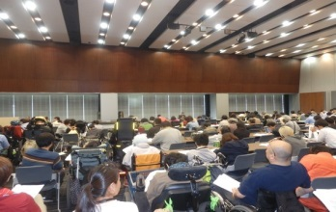](http://p.twpl.jp/show/orig/PhZoF)院内集会０６。児玉さん講演中、資料はＡ４８枚に海外動向を丁寧にお話されています。著書　『死の自己決定権のゆくえ』も＊ブログも開設されています

＜海やアシュリーのいる風景＞

<http://blogs.yahoo.co.jp/spitzibara2/63653080.html>

＊[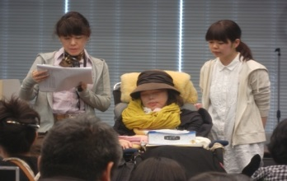](http://p.twpl.jp/show/orig/CCjxq)院内集会０７。「Ｎｏｔ　Ｄｅａｄ　Ｙｅｔ」運動について中西さん尊厳死法制化に反対する会、川口さんなどさくら会、尊厳死法案第２案へのコメントなど説明、続き、法制化

をめぐる状況について、大濱さん全国脊髄損傷者連合会よりお話中

＊[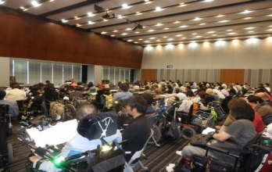](http://p.twpl.jp/show/orig/F6ujE)院内集会０８。終了予定までわずか各界から連帯挨拶、医師、作家、雨宮さんからも、もフロアー参加者（各障害分野）から尊厳死法案反対！生きる権利の保障！反対運動を

広めていこうとの声が続いてます。 ＰＣ電池なくこれで終ります。